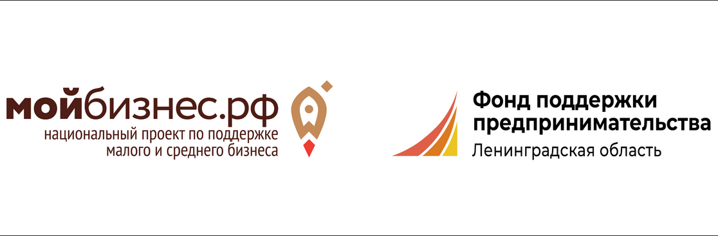

Уважаемые предприниматели!

В рамках реализации региональных проектов «Создание условий для легкого старта и комфортного ведения бизнеса» и «Создание благоприятных условий для осуществления деятельности самозанятыми гражданами» субъекты малого и среднего предпринимательства (далее – субъекты МСП) и самозанятые граждане Ленинградской области имеют возможность получить льготный целевой микрозайм в размере от 50 тысяч рублей до 5 млн рублей на срок до 3 лет. Обращаем Ваше внимание, что в период действия режима повышенной готовности или режима чрезвычайной ситуации максимальный срок предоставления микрозайма для субъектов МСП не превышает 2 (двух) лет.
Вы можете заполнить электронную форму на проведение предварительной проверки субъекта МСП и самозанятого гражданина и получить предварительное одобрение, после чего в течение 3 рабочих дней с Вами свяжется специалист Фонда и проконсультирует о возможностях оказания финансовой поддержки и порядке заполнения документов.
Получить льготный микрозайм можно путём корректного заполнения, подписания и отправки через электронную форму полного пакета документов – комиссия по микрофинансированию Фонда примет решение в течение 10 рабочих дней и уведомит о результате.

С подробной информацией можно ознакомиться на сайте www.813.ru в разделе «Поддержка» https://813.ru/podderzhka/finansovaya/mfo-i-rgo/mikrozaymy.

